邀請中華民國斐陶斐榮譽學會榮譽會員演講成果報告

主辦單位 | 義守大學管理學院
時 間 | 2014.11.17
地 點 | 綜合教學大樓50310室
講 題 | 義守大學的教育對我學術專業的影響
講 者 | 陳秀敏
主 持 人 | 彭台光 院長
演講摘要
講者是畢業於義守大學管理學院管理研究所的陳秀敏博士，目前任職於健仁醫院擔任行政部主任一職。整個近兩小時的演講，我想，對觀眾席的碩士班學生以及博士班學生都是受益匪淺的好演講。
講者從三個主要方向，亦即 1.學術 2.處事3.待人來導引她的演講內容。更進一步地，她把學術研究的態度與實際工作做一番巧妙的結合，藉此分享其中相同的奧妙之處。老實說，我個人非常欣賞她這份用心。
講者旁徵博引，提及 “學”乃學之為言覺也，覺悟所未知也 。 “術”乃為邑中道，即今所謂國道，即實踐可以遵循的法則、技能與方法。 “學”貴探索， “術”重實用。所謂學術，就是運用合乎思維規律的方法和技能去認識、把握世界的規律及改造世界的方法、技能。講者將義守大學博士班的訓練看作是「學」，自己目前的工作看作是「術」，將個人做研究的方法栩栩如生地套入工作經驗。講者更感謝義守博士班的師長，尤其是彭台光教授，賜予她最珍貴的禮物，即是概念化的能力。這份禮物幫助她在邏輯判斷能力、表達能力、組織能力、溝通協調能力、EQ、耐力、待人處事的態度能較得心應手。這個能力並非一蹴可幾，而是耳濡目染，日積月累而學來的。藉由這能力，使得她的思緒比其他同事更縝密，進而提升自己與工作團隊的績效。
演講中，講者字字珠璣，不疾不徐，娓娓道來。她也提到要將事情「化繁為簡，化簡為易，化易為趣」，饒富趣味。她認為工作給她的是一個位子，而未來是自己要創造的。 並將有名的一句話，Stay hungry. Stay foolish 「求知若飢，虛心若愚」送給在座的碩士班與博士班學生，更期望大家能常懷感恩之心面對自己的生活。
人格特質會影響一個人甚鉅。在講者身上，不難發現她具備正向思考的人格特質，也因此，她能正向面對挑戰。再加上能力的累積，使得她能夠在職場上將所學從容應付，游刃有餘。念書與學習，是不一樣的概念。念書，或許是短暫的，而學習，卻可以一輩子。博士班的學習，是要讓我們的生活更具意義的。
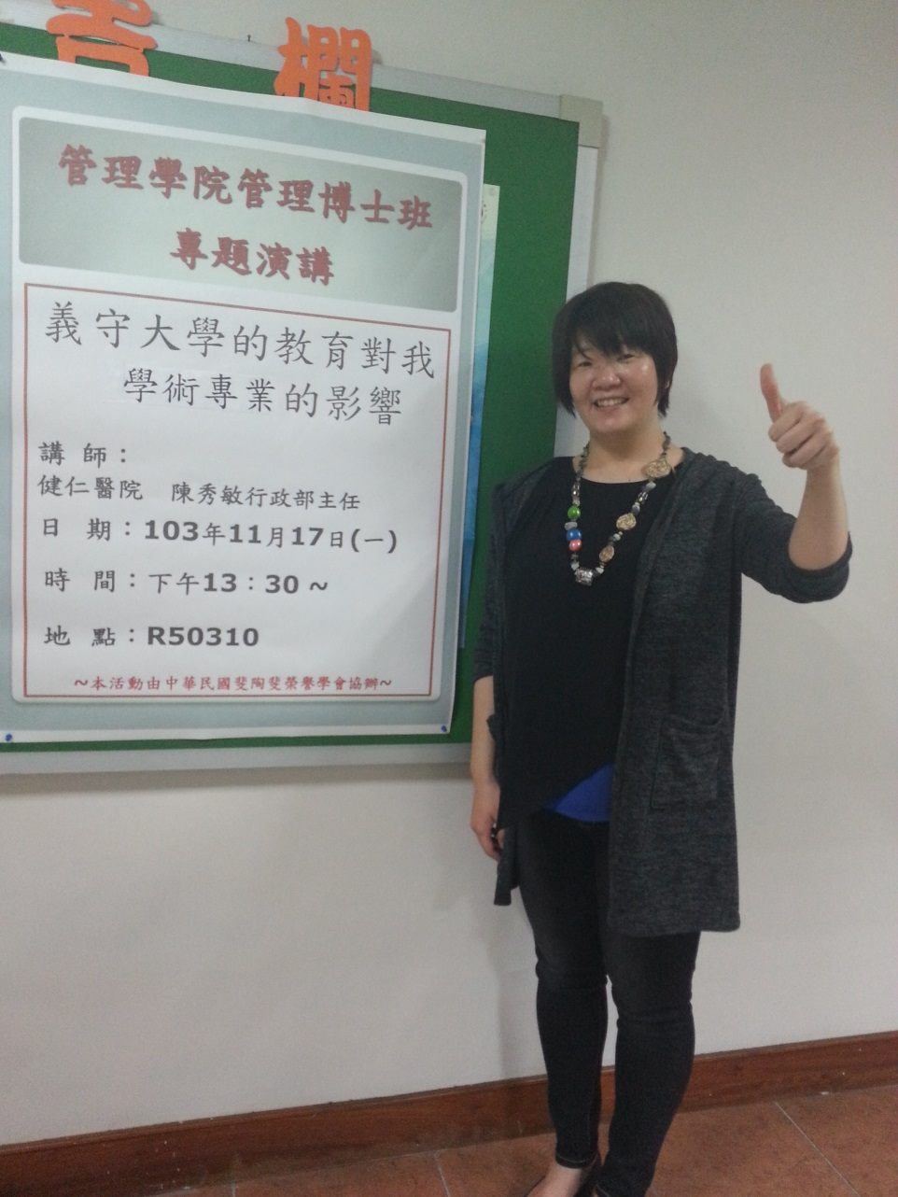
活動照片(請呈現”中華民國斐陶斐榮譽學會” 字樣或Logo)
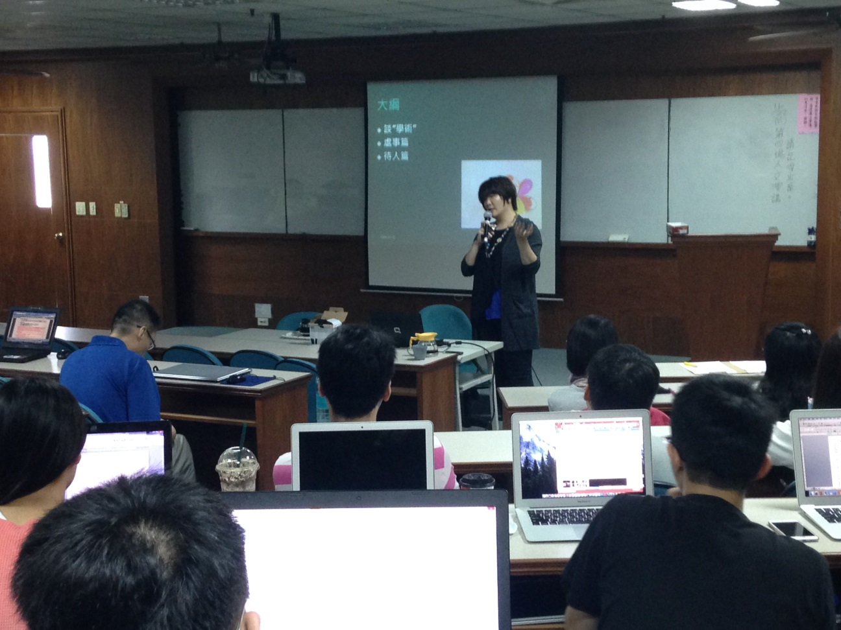
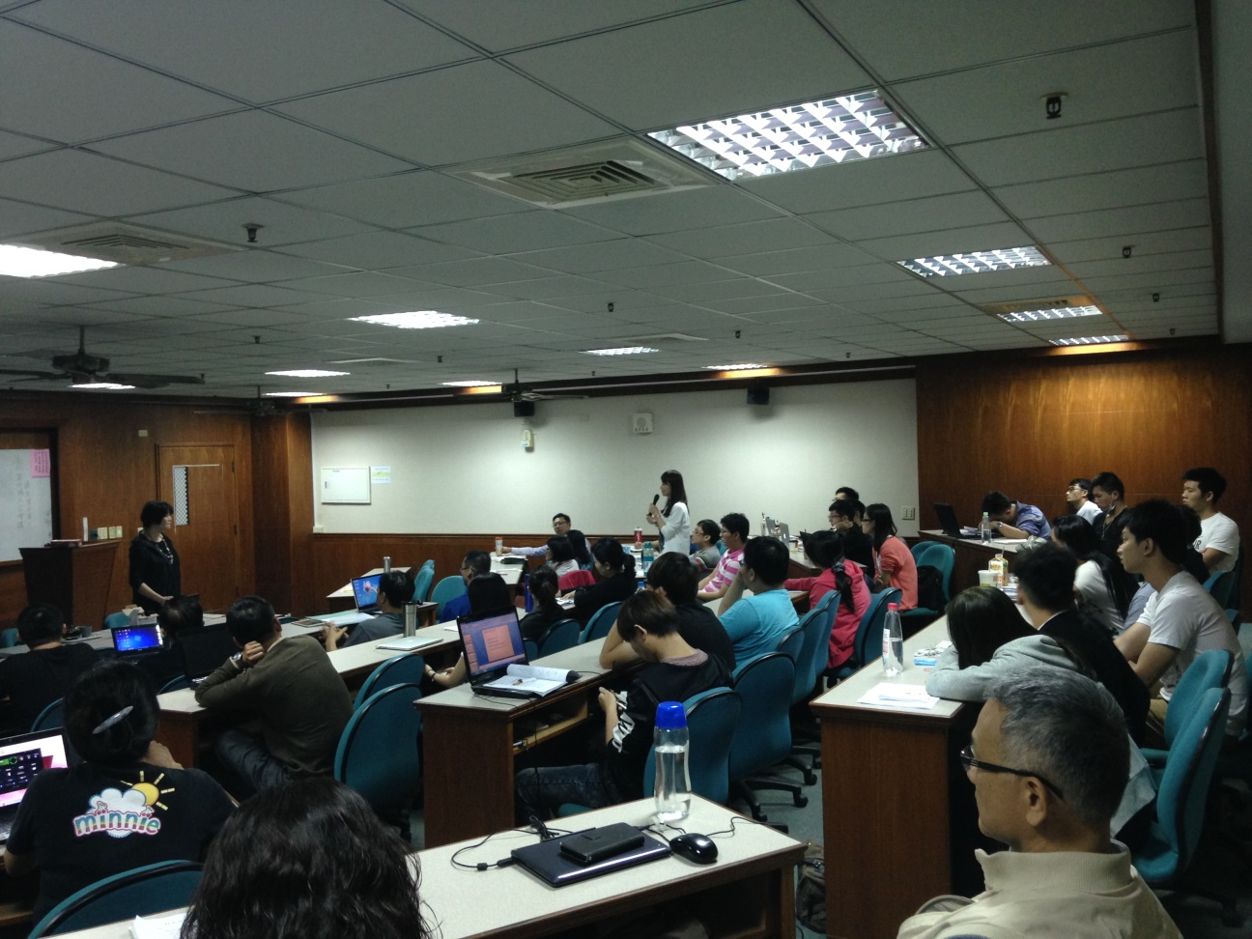
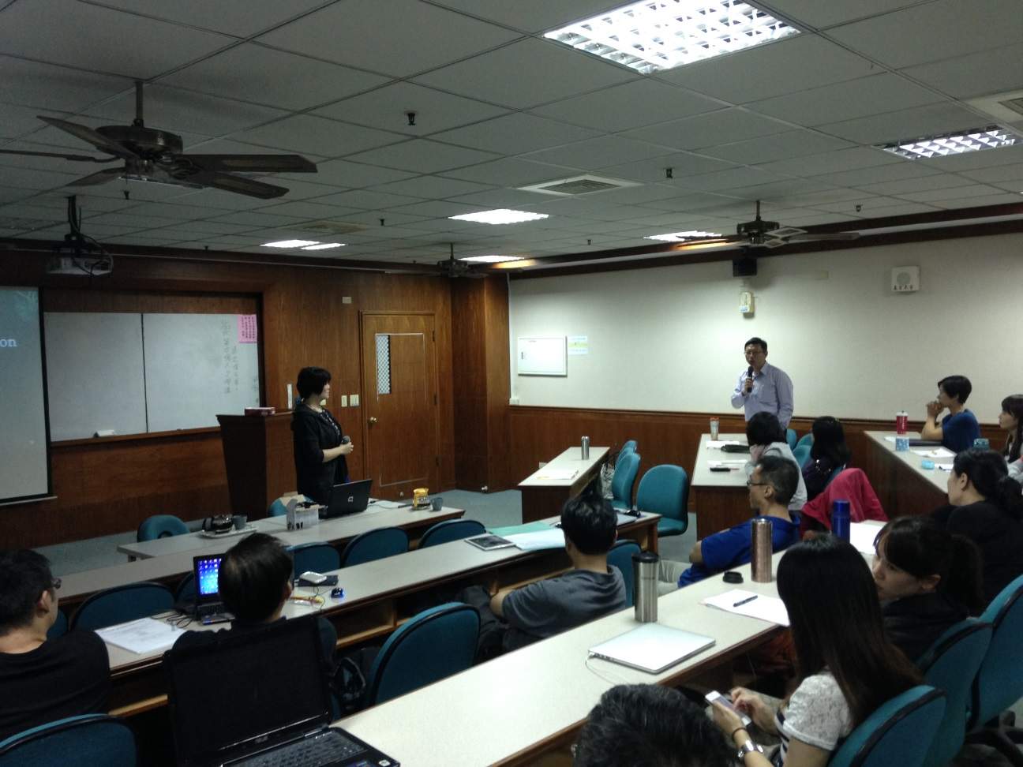
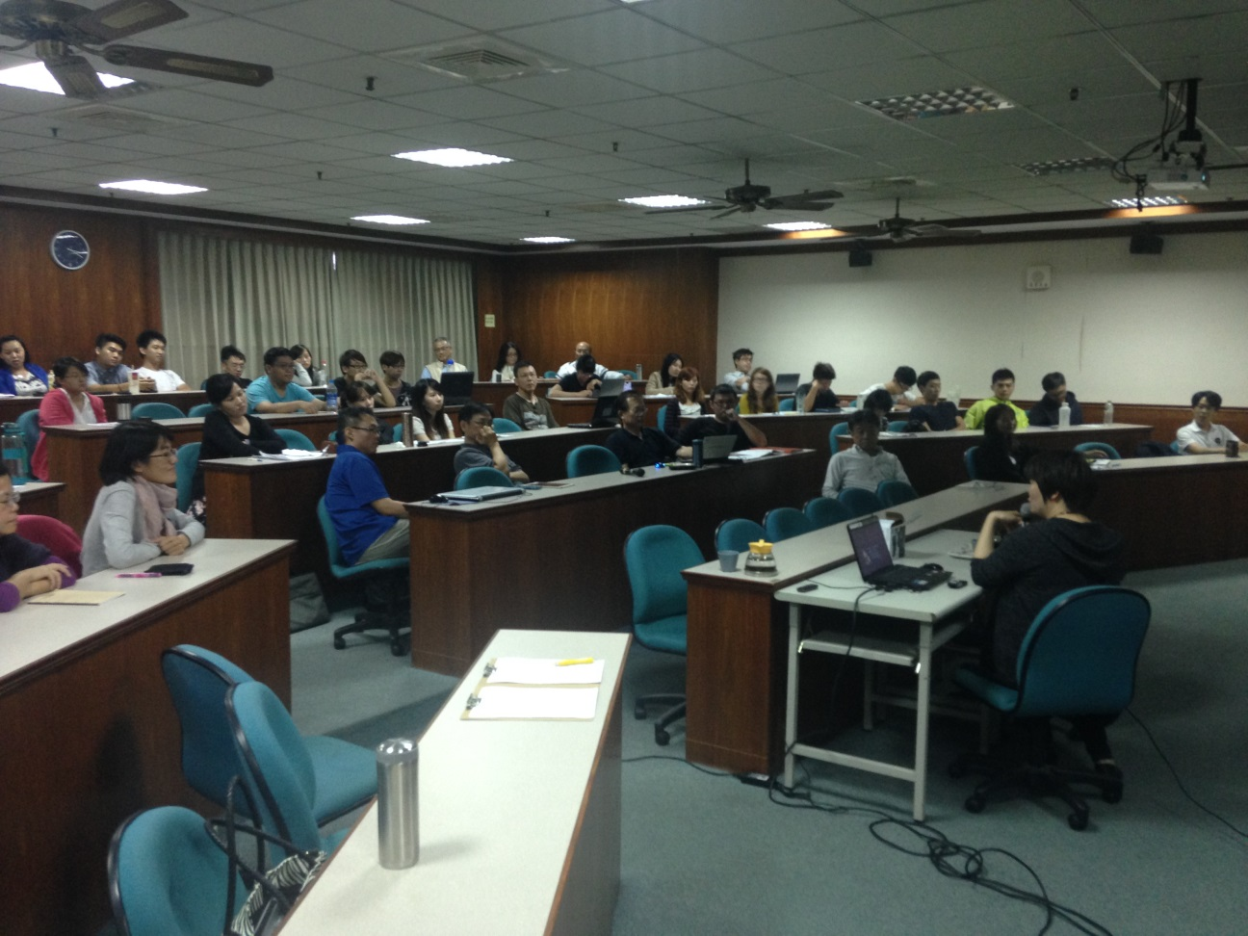
備註：
一、請於活動結束後一個月內將成果報告寄中華民國斐陶斐榮譽學會
二、請將電子檔傳送phitauph@ms48.hinet.net
團體會員學校校長簽章：

103年11月17日

